### 课时46　城镇化



一、城镇化及其过程

1．城镇化

(1)概念：又称城市化，一般指农业人口转变为非农业人口、农村地区转变为城镇地区、农业活动转变为非农业活动的过程。

(2)描述指标：可以用非农人口增长速度、产业结构变化、城市数量变化、城市基础设施及公共服务水平等来描述。

(3)主要衡量标准：通常以城镇人口占总人口的比例，即“城镇化率”，来衡量一个国家或地区的城镇化水平。

2．城镇化过程：1800年世界城镇化率为3%左右，1800～1900年，世界城镇化率上升到14%，第二次世界大战以后，世界城镇化率不断提高。

3．城镇化影响

(1)有利影响：有利于乡村剩余劳动力向第二、三产业转移；有利于改善地区产业结构，带动区域经济发展；有利于推动科技进步，提高区域整体发展水平；有利于居民文化和思想观念的提高，促进城乡交流，缩小城乡发展差距。

(2)不利影响：城镇化过程中会产生资源问题、污染问题、交通拥堵问题、社会问题等。

二、不同地区的城镇化

|  |  |  |  |
| --- | --- | --- | --- |
| 国家类型 | 主要特点 | 所处阶段 | 现状 |
| 发达国家 | 起步早、总体水平高，城镇化率一般达70%以上 | 成熟阶段 | 形成大城市带，重视城镇创新和城镇质量改善，发展“生态城市”“紧凑型城市”“智慧城市” |
| 发展中国家 | 起步晚、总体水平低、地区差异大，城镇化率多在50%以下 | 加速发展阶段 | 城镇化进程加快，发展中国家和地区之间城镇化率及城镇化发展质量差异显著，有些国家存在过度城镇化问题，有些国家则存在滞后城镇化问题 |

三、案例：中国新型城镇化发展道路

1．概念：以城乡统筹、城乡一体、产业与城镇互动、资源节约和集约利用、生态宜居、和谐发展为基本特征的城镇化，是大中小城镇与新型农村社区协调发展与互相促进的城镇化。

2．典型模式：珠三角模式在突出以人为本发展理念的前提下，通过产业集聚带动人口集聚，进而实现城市周边地区的快速发展。

3．意义

(1)有助于增加农民收入，促进农村剩余劳动力转移，提高农业劳动生产率以及优化农村经济结构。

(2)有助于进一步开拓市场，增加农产品和工业品消费需求，推动基础设施建设和房地产等行业发展，缓解投资需求扩大而内需不足的矛盾。

(3)有助于缩小工农差别和城乡差别，提高国民整体素质，促进社会文明进步，实现经济、社会和环境协调发展。



1．城镇化进程的时间差异

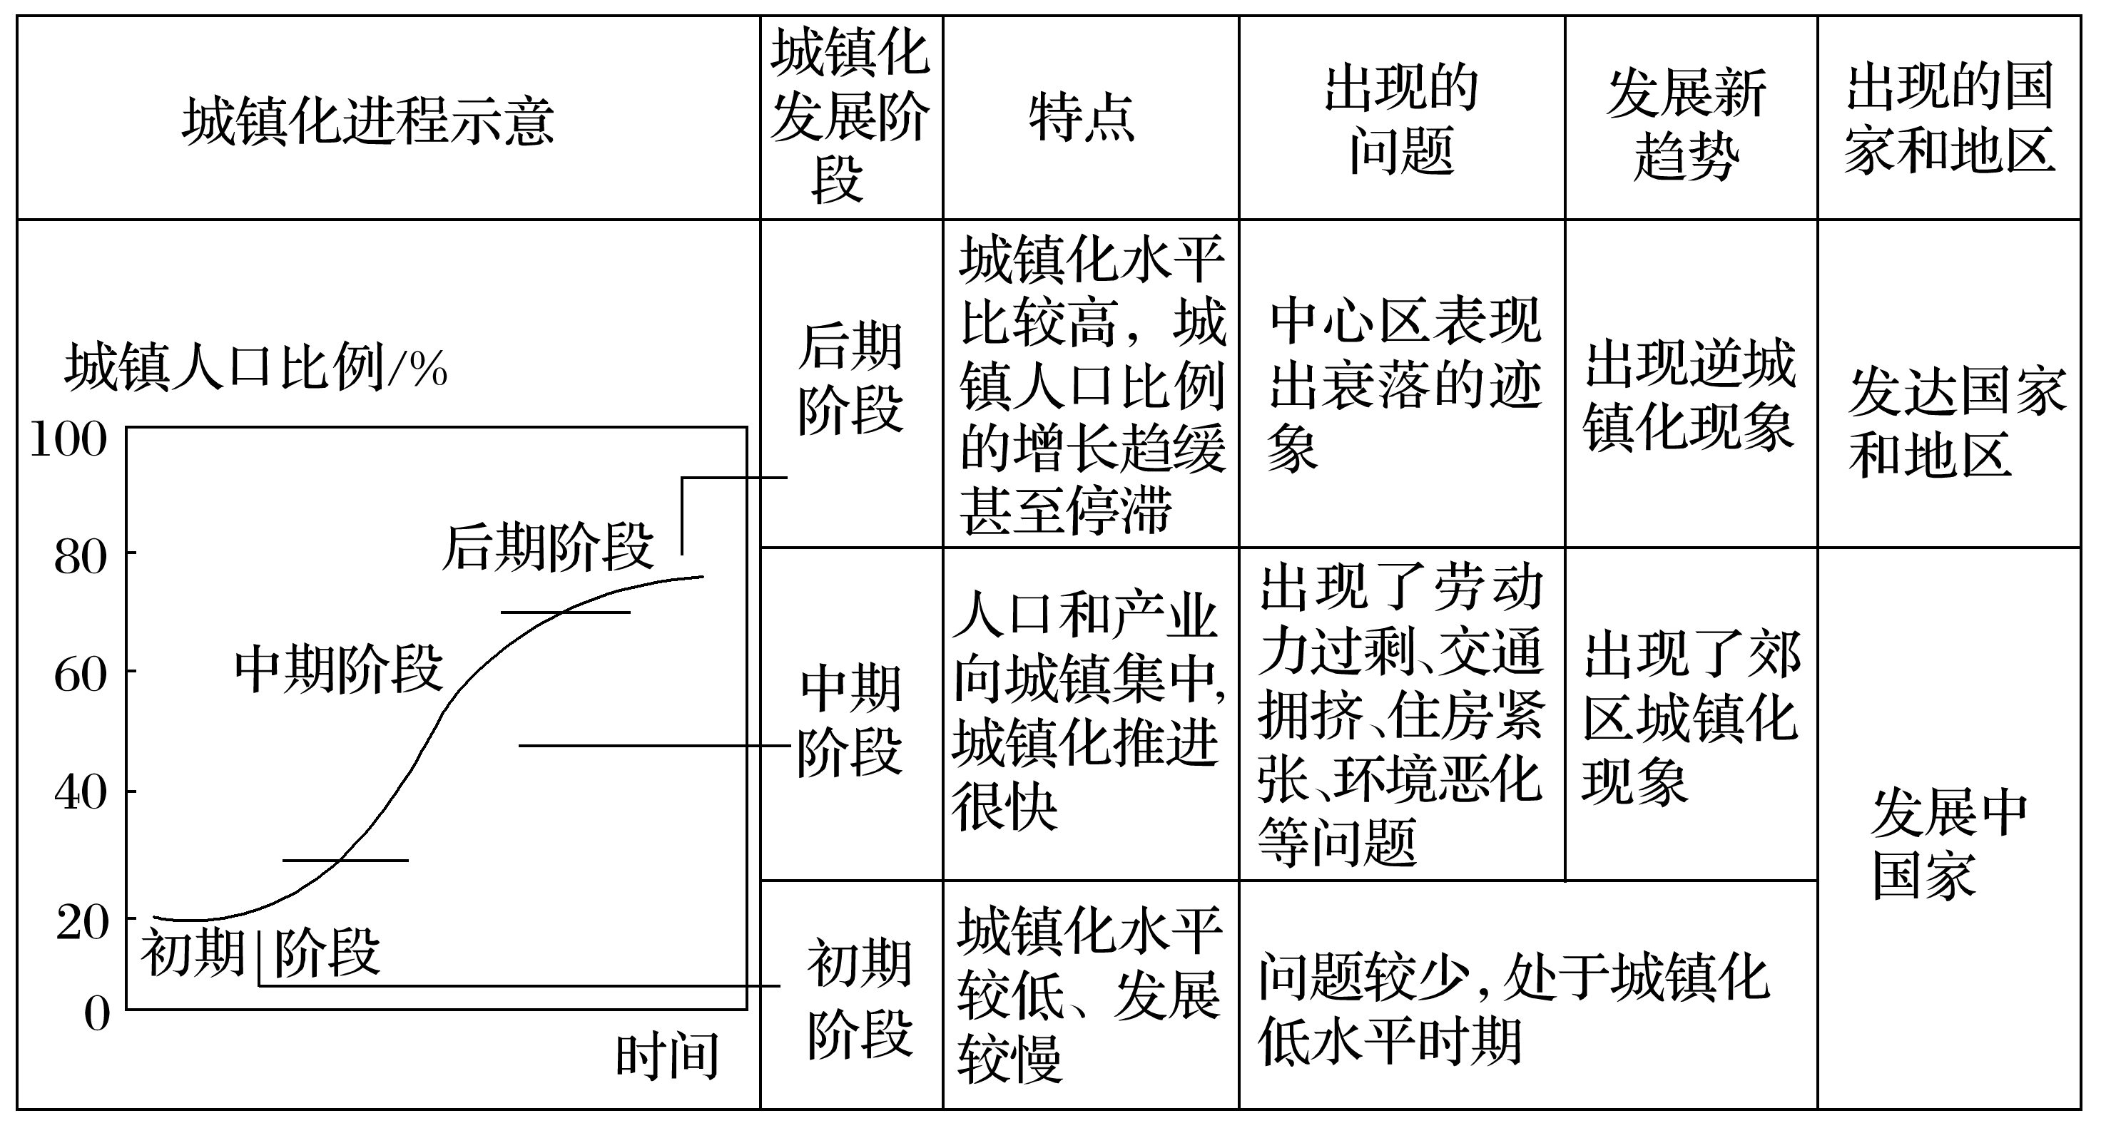

2.不同阶段的城镇化类型的判读

|  |  |  |  |  |
| --- | --- | --- | --- | --- |
|  | 城镇化 | 郊区城镇化 | 逆城镇化 | 再城镇化 |
| 时间 | 19世纪到20世纪上半叶 | 20世纪50～70年代 | 20世纪70～80年代 | 20世纪80年代以后 |
| 表现 | 人口由乡村迁往城镇，乡村地域转变为城镇地域 | 人口由市区迁往郊区 | 人口由城市迁往农村或小城镇 | 人口迁回市区 |
| 成因 | 城镇的拉力和乡村的推力 | 市区人口激增，地价上涨，交通拥挤 | 为追求更好的生存环境 | 城市中心区的开发，高科技产业、第三产业的发展 |
| 图解 |  |  |  |  |

3．城镇化对地理环境的影响

(1)城镇化对自然地理环境的影响

①不利影响

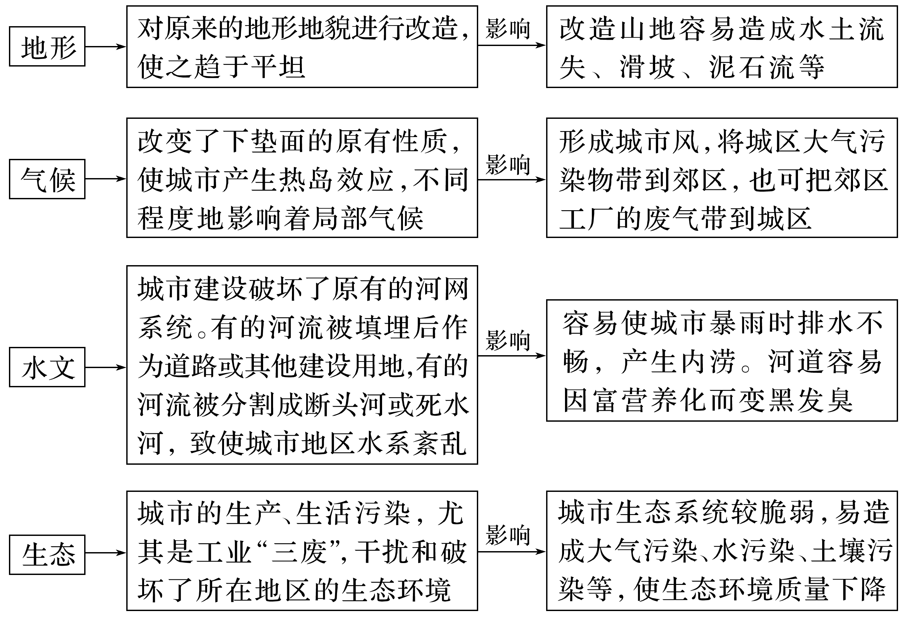

②有利影响

平整土地、修建水利工程、绿化环境，如铺透水砖、建设雨水花园、增加绿地，可以降低人类活动对环境的压力，改善环境。

(2)城镇化对人文地理环境的影响

①不利影响

|  |  |  |  |
| --- | --- | --- | --- |
| 要素 | | 成因 | 应对措施 |
| 资源短缺 | 耕地面积减少 | 城镇数量增加，规模扩大，占用大量耕地 | 节约用地；尽量少占用耕地 |
| 水资源短缺 | 产业和人口集中，用水量增大 | 节约用水；提高水资源利用率；治理水污染 |
| 生态破坏 | | 过量开采地下水，导致地面沉降、海水入侵、水质恶化等 | 减少地下水开采；雨季回灌 |
| 环境污染 | 大气污染 | 生活、工业、交通等燃烧煤、石油，排放大量烟尘、废气 | 合理布局大气污染较重的企业；实行集体供暖；建立绿化隔离带 |
| 水污染 | 工业废水、生活污水等污染水源 | 建立污水处理厂；实行污水达标排放 |
| 固体废弃物污染 | 建设规模扩大、工业生产发展、居民消费水平提高，产生大量固体废弃物 | 实行分类回收、利用 |
| 噪声污染 | 交通运输、工业生产、建筑施工和社会活动产生噪声 | 噪声大的工厂远离市区布局；建立绿化隔离带 |
| 社会问题 | 交通拥挤、居住条件差 | 城镇人口急剧膨胀，汽车数量不断增加 | 控制城镇人口增长；合理布局城市道路；使用公共交通工具；加快住房建设 |
| 就业困难、社会秩序混乱 | 乡村人口无序迁入，城镇人口急剧增长 | 加快经济发展，增加就业岗位 |

②有利影响

|  |  |
| --- | --- |
| 要素 | 影响 |
| 人口转化 | 城市能够创造出比较多的就业机会，大量吸引农村剩余人口。劳动力从第一产业向第二、三产业逐渐转移 |
| 产业结构 | 城镇化过程能够带动广大农村发展，有利于改善地区产业结构；城镇化有助于提高工业生产的效率，工业化使城镇化获得持续推进的动力 |
| 科技进步 | 科学技术的进步和信息化的推进，使现代化大城市成为主要的科技创新基地和信息交流中心，进而提高区域的整体发展水平 |
| 文化交流 | 城市文化向乡村广泛地扩散和渗透，影响着乡村的生产、生活方式(自给自足的自然经济)，并提高乡村的对外开放程度，有利于城镇与乡村的交流，缩小城乡发展差距 |

4.保护和改善城市环境的主要措施

(1)建立卫星城，开发新区，控制城市中心区的规模

建立与城市经济相适应的城市发展机制；向郊区分散人口和工业，建设卫星城。

(2)合理规划，改善城市交通和居住条件

对城市进行功能分区，妥善安排各种用地的相对位置；对工业企业合理布局，适当分散污染源；改善交通和住房条件。

(3)生态城市建设

①发展低污染的节能建筑和绿色交通，减少城市各类活动对环境的污染。

②使城市景观尽可能与自然景观保持协调，建立良性循环。



(2021·全国文综乙)相对湿度是空气中实际水汽压与同温度条件下饱和水汽压的比值，用百分数表示。下图示意我国某大城市1975～2015年城区和郊区各月平均相对湿度。据此完成1～2题。

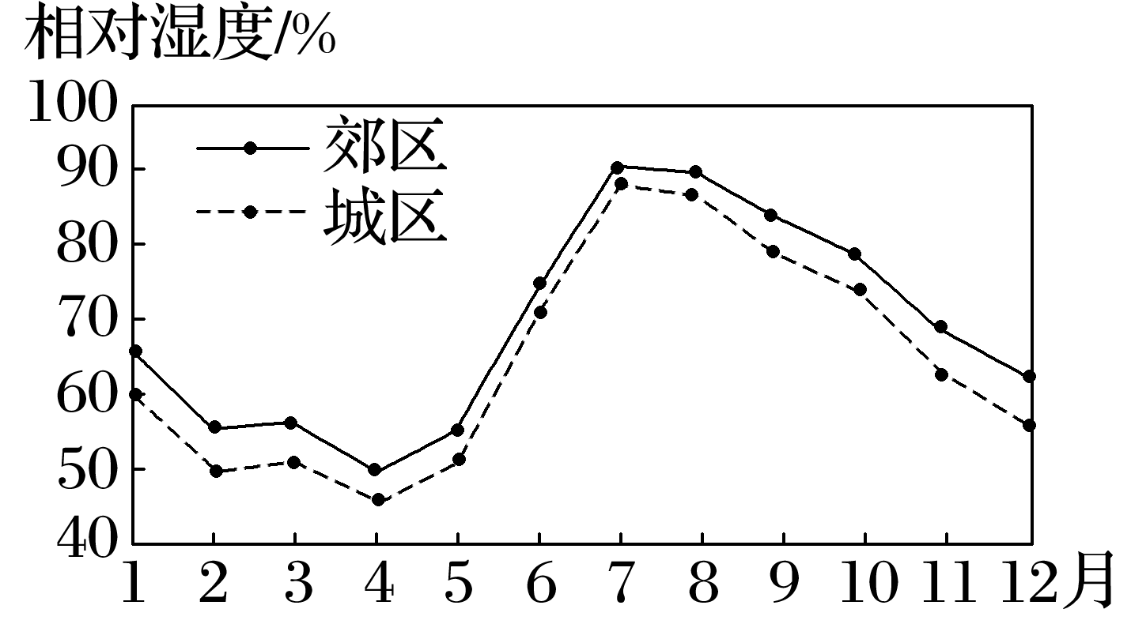

1．造成城区与郊区相对湿度差异的主要原因是城区较郊区(　　)

A．气温高 B．蒸发(腾)强

C．降水量大 D．绿地面积大

2．该城市可能是(　　)

A．乌鲁木齐 B．北京

C．上海 D．广州

答案　1.A　2.B

解析　第1题，相对湿度是空气中实际水汽压与同温度条件下饱和水汽压的比值，受实际水汽压和温度的影响。读图可知，城区的相对湿度小于郊区，要么实际水汽压小、要么温度高导致饱和水汽压大。大城市热岛效应明显，城区气温高于郊区，气温越高，饱和水汽压越高，相对湿度越小，A正确；城区绿地面积小，植被覆盖率低于郊区，蒸腾作用比郊区弱， B、D错误；城区降水量大，空气中水汽含量会增加，导致相对湿度大，与题意不符，C错误。 第2题，由图可知，该城区与郊区7～8月相对湿度大，可推测该地7～8月降水多，北京地处温带季风气候区，降水集中于7～8月，B正确。乌鲁木齐地处西北内陆，全年降水稀少，A错误；上海7～8月常出现伏旱天气，气温高，相对湿度会降低，C 错误；广州地处我国南方，雨季开始早，4、5月份已经进入雨季，相对湿度已经偏高，与图示不符，D错。



下图为“甲、乙、丙、丁四国城镇人口比例变化示意图”。读图完成1～2题。

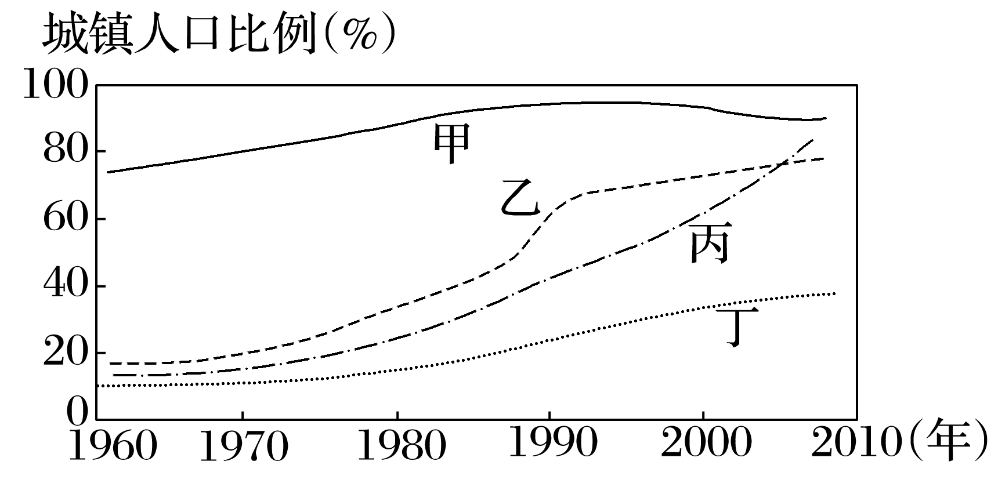

1．21世纪以来，城镇化水平最高、发展速度最快的分别是(　　)

A．甲、丁 B．乙、丁

C．乙、丙 D．甲、丙

2．最早出现逆城镇化现象的是(　　)

A．甲 B．乙 C．丙 D．丁

答案　1.D　2.A

解析　第1题，注意题干限定的时间条件是21世纪以来，读图可知甲城镇人口比例最高，而丙城镇人口比例自2000年后上升趋势最明显，其发展速度最快。选D。第2题，四条曲线中，甲城镇化水平最高且出现城镇人口比例下降趋势，则可知最早出现逆城镇化现象的是甲，所以选A。

(2022·江苏南通模拟)赣州古城千年不涝，主要得益于前人根据地形，随形就势修建了地下排水系统——福寿沟。福寿沟内连水塘，外通江河，沟口安有可自动关闭的单向“水窗”。赣州古城排水系统符合“海绵城市”理念，体现了我国古代人民的治水智慧。读图，完成3～4题。

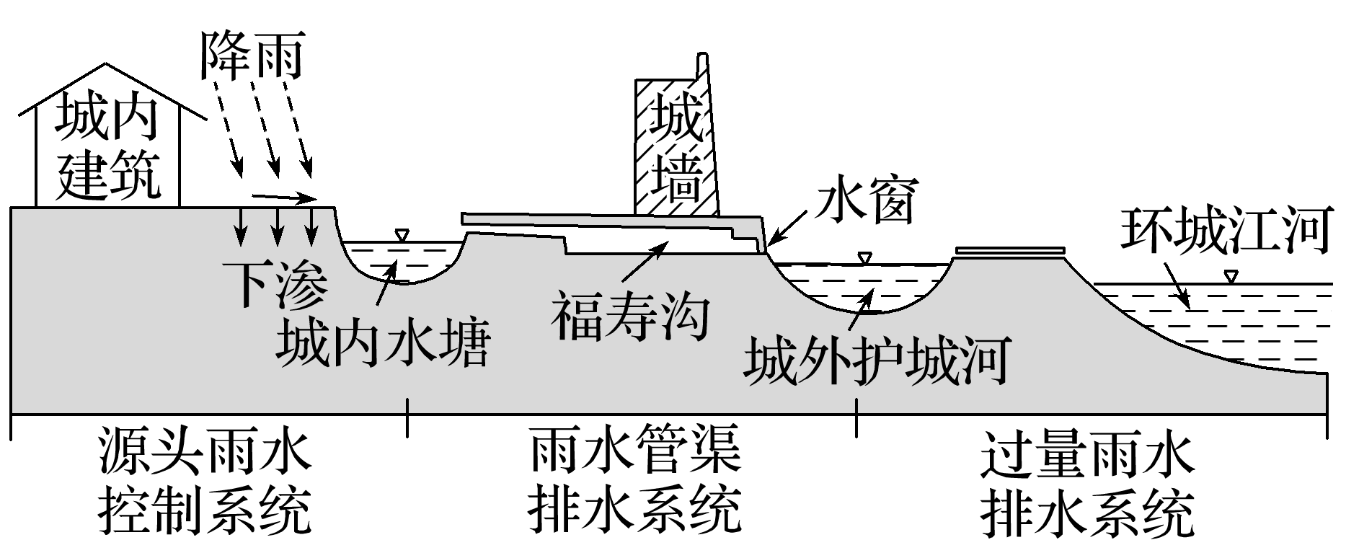

3.赣州古城排水系统的治水智慧体现在(　　)

①利用天然地势特点，加快了城内雨水外排速度　②在城内修建多个水塘，暴雨时可大量蓄积雨水　③设计地下排水系统，能将雨水及时排入江河中　④修缮护城河，从源头控制雨水，减少了地表径流

A．①③④ B．②③④ C．①②③ D．①②④

4．单向水窗的作用是(　　)

A．沟内水位低于河水水位时，水窗冲开，排出过量雨水

B．沟内水位高于河水水位时，水窗关闭，排出过量雨水

C．河水水位高于沟内水位时，水窗关闭，防止河水倒灌

D．河水水位低于沟内水位时，水窗冲开，防止河水倒灌

答案　3.C　4.C

解析　第3题，由材料“根据地形，随形就势修建了地下排水系统——福寿沟。福寿沟内连水塘，外通江河，沟口安有可自动关闭的单向‘水窗’”及图中信息可知，赣州古城排水系统利用天然地势特点，能够使城内雨水快速外排；在城内修建的多个水塘，暴雨时可大量蓄积雨水；地下排水系统，能将雨水及时排入江河中，从而避免雨涝威胁，①②③正确。赣州位于亚热带季风气候区，年降水量较大，雨水为大气降水，靠人为的力量不能从源头上控制雨水，④错误，故选C。第4题，福寿沟的水窗可以借助水力自动开启、关闭。洪水期，河水水位上涨，高于沟内水位时，水窗借河中水力关闭，阻止河水倒灌，C正确，B错误。洪水退后，河水水位下降，低于沟内水位时，排水道的水力冲开水窗，使水塘及城内蓄积雨水顺利排入河内，A、D错误。